**PRESENTACIÓN**

Este documento es un Procedimiento Operativo Estándar aplicado a la ejecución del mantenimiento preventivo de equipos tipo láser YAG.

Su objetivo es proporcionar al ejecutor del procedimiento de mantenimiento preventivo información sobre este tipo de mantenimiento; exponer qué leyes, normas y documentos aplicables han conformado la preparación del procedimiento, haciendo que el albacea sepa qué documentos buscar en caso de dudas; demostrar qué material se necesitará, incluidos los artículos de seguridad; periodicidades de mantenimiento estandarizadas y cómo deben realizarse; finalmente, establecer la metodología para el registro de los servicios realizados e identificar los equipos sometidos a este tipo de intervención.

**RESUMEN**

**1 INTRODUCCIÓN 3**

**2 OBJETIVO 4**

**3 DOCUMENTOS APLICABLES A ESTE PROCEDIMIENTO 4**

**4 PÚBLICO OBJETIVO 5**

**5 MATERIAL 5**

**5.1 Herramientas y normas necesarias para llevar a cabo el procedimiento 5**

**5.2 Piezas de repuesto 6**

**5.3 Equipo de protección necesario 7**

**5.4 Limpieza/desinfección de equipos 7**

**6 INSTRUCCIONES DE EJECUCIÓN 8**

**6.1 Frecuencia de ejecución 9**

**6.2 Instrucciones externas de limpieza y desinfección 9**

**6.3 Formulario de registro de datos 9**

**6.3.1 Puntos de verificación 10**

**7 REGISTRO DE LA EJECUCIÓN DEL PROCEDIMIENTO Y C SOBRE LA CONFORMIDAD DEL EQUIPO 15**

**8 REFERENCIAS 15**

**9 HISTORIAL DE RESEÑAS 16**

**ANEXO A - Lista de verificación de mantenimiento preventivo de equipos de tipo láser YAG 17**

# 1 INTRODUCCIÓN

El mantenimiento preventivo se refiere al mantenimiento realizado periódicamente, con el fin de reducir posibles fallas y/o desgaste del rendimiento de cualquier elemento (ABNT, 1994). En este contexto, este procedimiento recopila la información necesaria para la ejecuciónde procedimientos de mantenimiento preventivo en equipos tipo láser YAG.

El equipo láser YAG se utiliza para realizar intervenciones quirúrgicas, pudiendo proporcionar una energía que provoca fotocoagulación y/o desnaturalización térmica en tejidos humanos. Su principal característica es la generación de energía infrarroja por una varilla decristal de itrio y granate de aluminio; esta energía a su vez es impulsada por una fibra óptica. Como la energía generada en la región infrarroja no es visible, el equipo también tiene un segundo láser, no terapéutico o unafuente de luz, donde la luz y los haces visibles recorren el mismo camino que el láser terapéutico, lo que permite apuntar al láser en el momento del uso del equipo. A medida que los haces viajan a través de la misma fibra óptica, es posibleanalizar el funcionamiento del equipo a través de la alineación del haz de puntería visible (ECRI, 2015a; ECRI, 2015b). Entre los modelos más extendidos en el mercado se encuentra el láser YAG oftalmológico, alcance de este procedimiento, cuyo haz de luz guía es generado por una lámpara de hendidura acoplada al láser.

Figura 1 - Láser oftalmológico YAG.

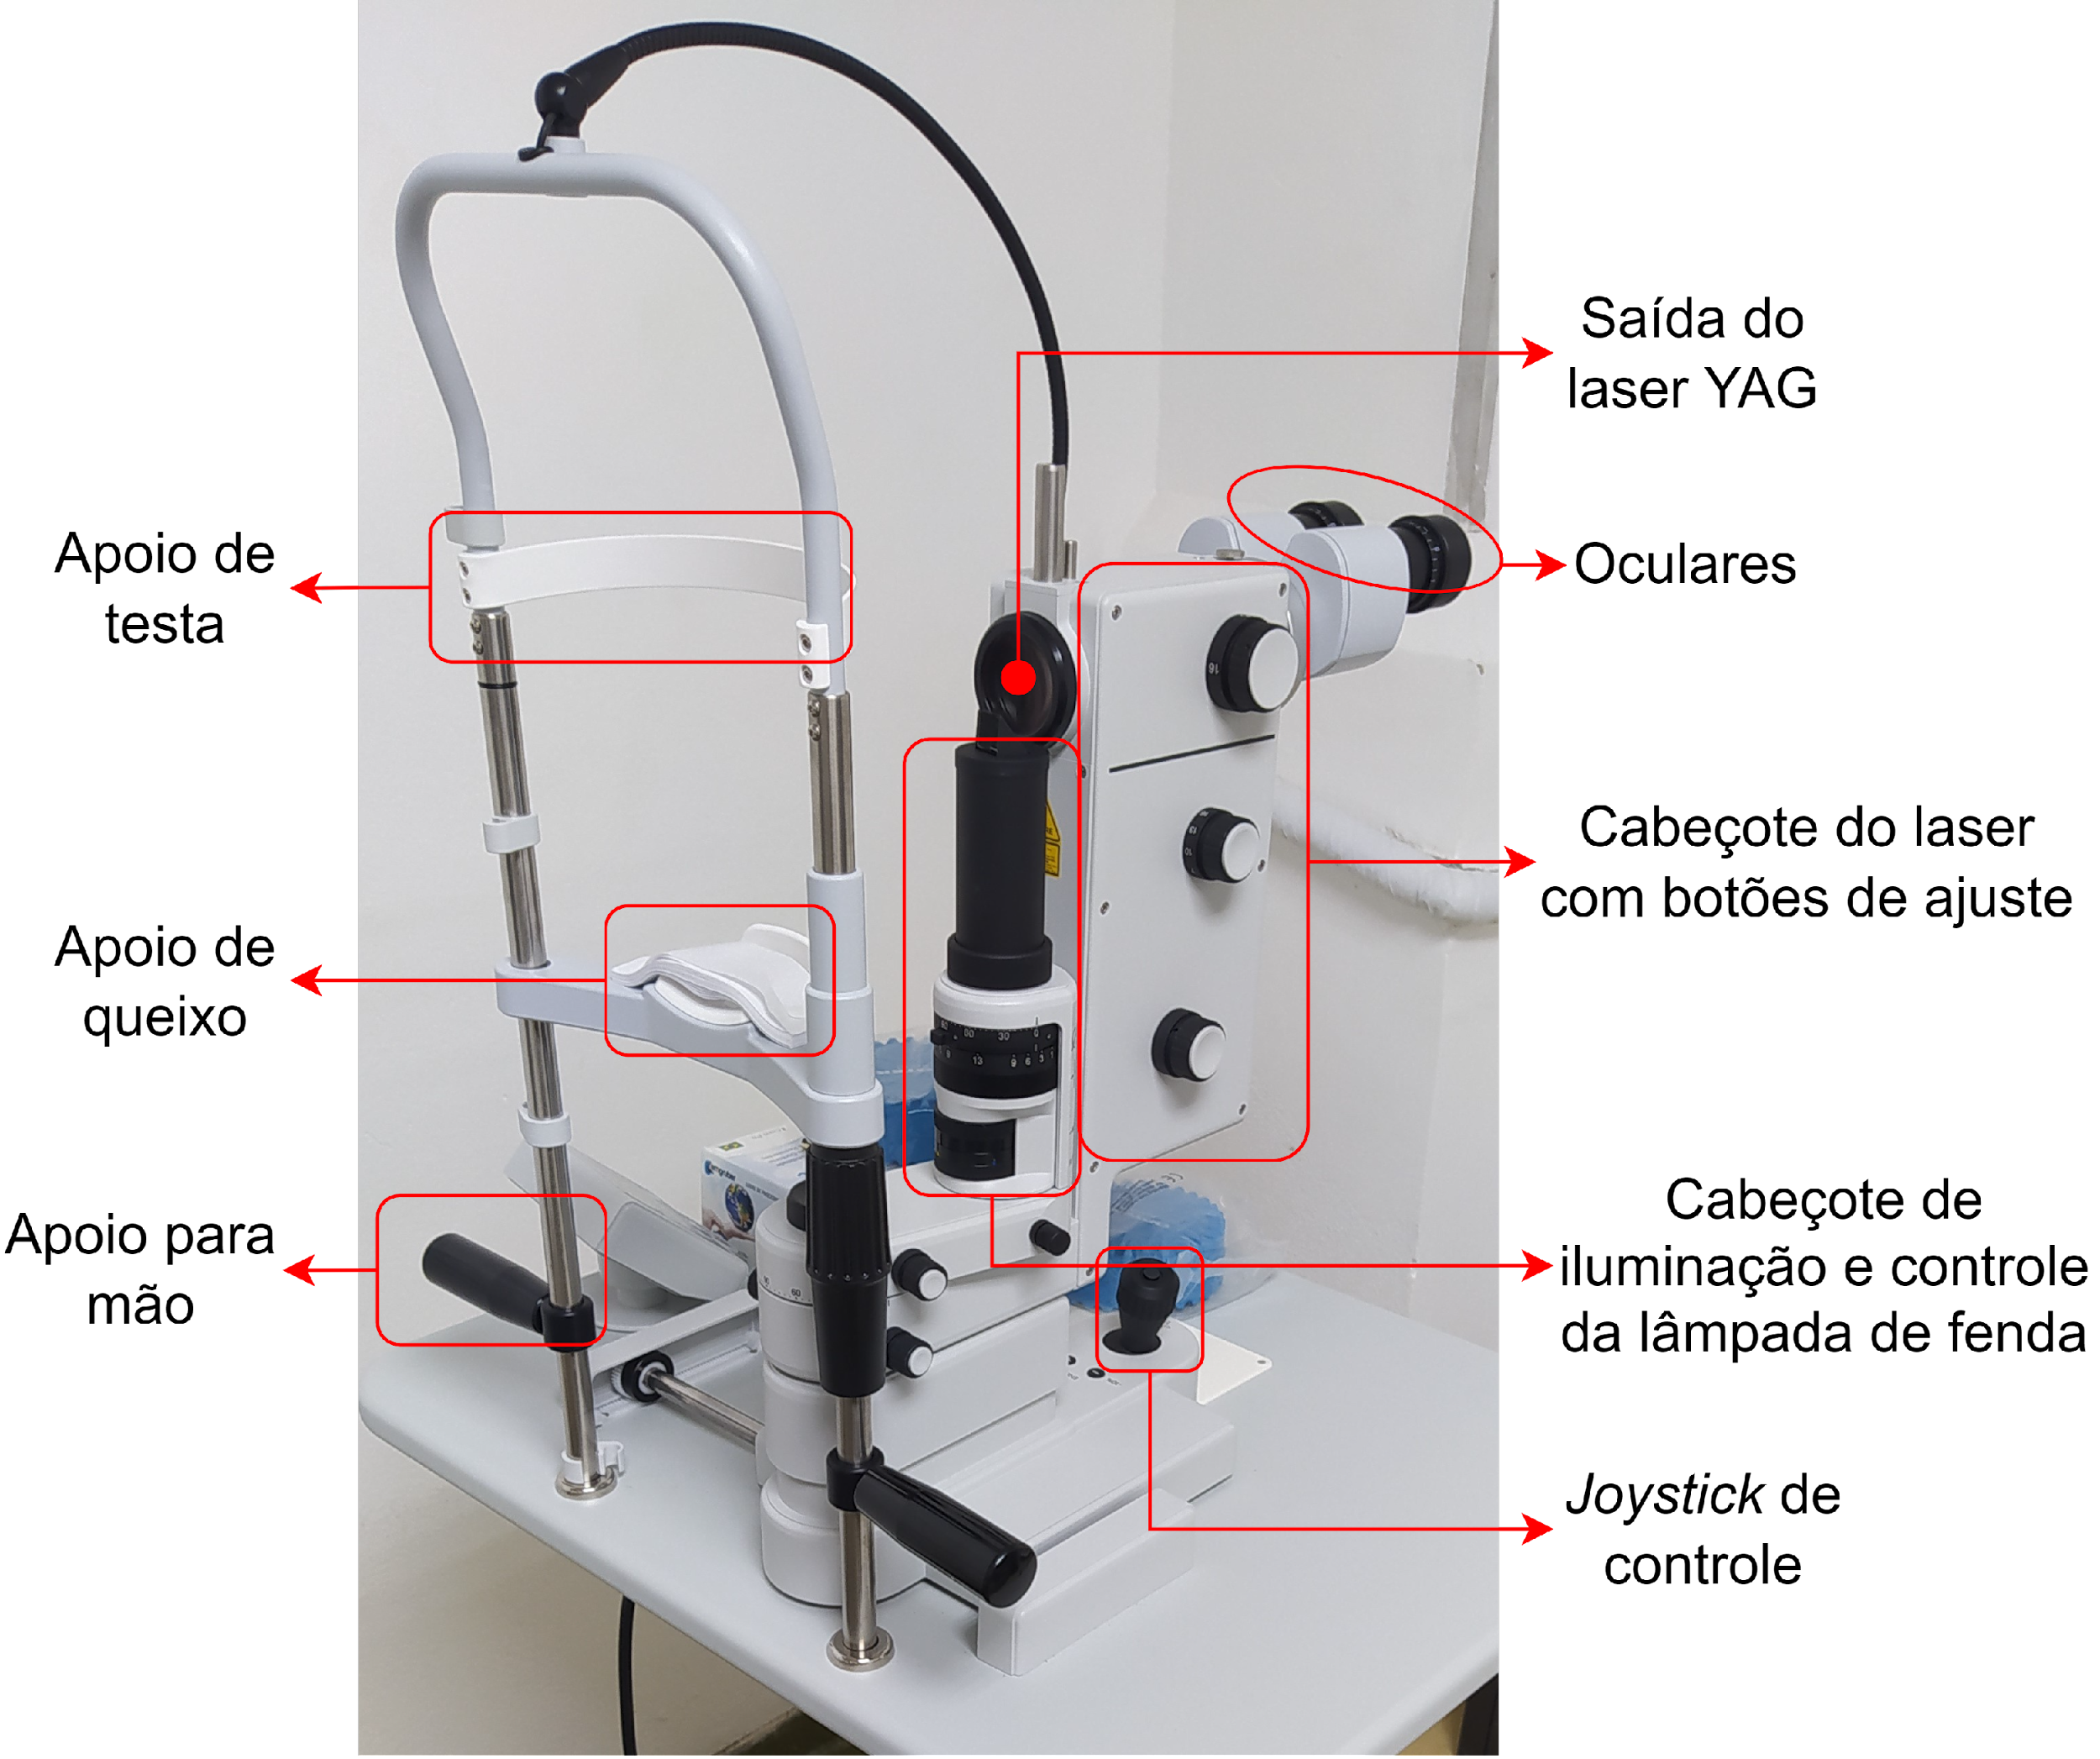

Fuente: Elaboración propia (2022).

Figura 2 - Diagrama en bloques de equipos tipo láser yag.

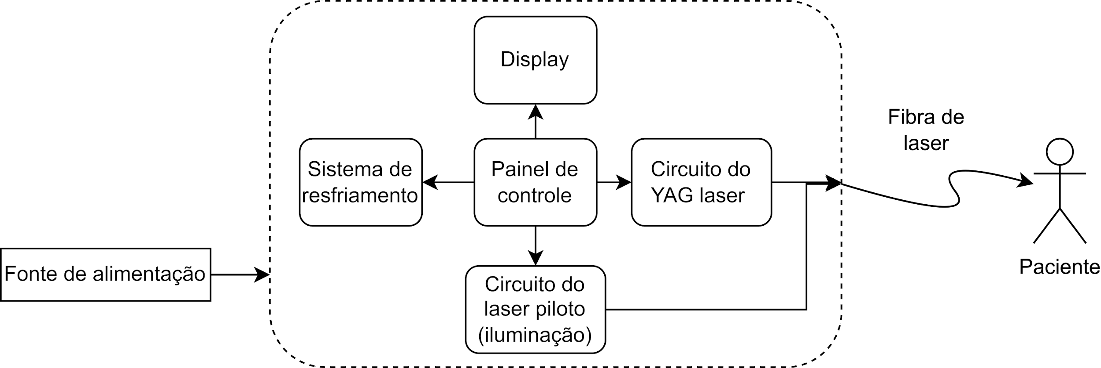

Fuente: Elaboración propia (2022).

# 2 OBJETIVO

Este Procedimiento Operativo Estándar (POP) tiene como objetivo proporcionar instrucciones sobre cómo realizar el mantenimiento preventivo en equipos de tipo láser YAG.

# 3 DOCUMENTOS APLICABLES A ESTE PROCEDIMIENTO

Los documentos aplicables a este procedimiento, que se utilizaron para su elaboración, se enumeran en el cuadro 1. Para obtener más información sobre los equipos sometidos a mantenimiento preventivo, consulte el manual del usuario.

Tabla 1 - Listade documentos aplicados al procedimiento.

|  |  |
| --- | --- |
| **Lista de documentos** | |
| ABNT (2014) | ABNT NBR IEC 60601-2-22: Equipos electromédicos. Parte 2 – 22: Requisitos particulares para la seguridad básica y el rendimiento esencial de los equipos láser para cirugías, cosméticos, terapéuticos y de diagnóstico. |
| BRASIL (2021) | RDC 546/2021 - Establece los requisitos esenciales de seguridad y eficacia aplicables a los productos sanitarios. |
| ABNT (2010) | ABNT NBR IEC 60601-1:2010 - Equipos electromédicos - Parte 1: Requisitos generales para la seguridad básica y el rendimiento esencial. |
| BNT (2017) | ABNT NBR IEC 60601-1-2:2017 - Equipos electromédicos - Parte 1-2: Requisitos generales para la seguridad básica y el rendimiento esencial - Norma colateral: Perturbaciones electromagnéticas - Requisitos y pruebas. |
| ABNT (2020) | ABNT IEC/TR 62354:2020 - Procedimientos generales de prueba para equipos electromédicos. |
| ABNT (2019) | ABNT NBR IEC 62353:2019 - Equipos electromédicos - Prueba y prueba recurrentes después de la reparación de equipos electromédicos. |
| ECRI (2015a) | Láseres quirúrgicos Ho-YAG. Procedimiento N° 465-20150227. |
| ECRI (2015b) | Láseres quirúrgicos Nd-YAG . Procedimiento N° 447-20150227. |
| LÁSER A.R.C (2014) | Manual de usuario. Q-LAS Fotodisruptor Q-Switch Nd:YAG Laser. Con lámpara de hendidura. |
| NIDEK (2005) | Sistema Yaglaser oftálmico Nidek. Modelo YC-1800. Manual de servicio. |
| OPTOTEK (2017) | Manual de usuario. Equipo de terapia láser para oftalmología. M. OptoYag |
| LIGHTMED (2010) | Manual del operador para el láser oftálxico YAG PULSA SYL9000. |

Fuente: Elaboración propia (2022).

# 4 PÚBLICO OBJETIVO

Este procedimiento está destinado a profesionales de la ingeniería clínica que buscan instrucciones para realizar el mantenimiento preventivo en equipos de tipo láser YAG. Los profesionales que tienen derecho a realizar este procedimiento tienen derecho a realizar este procedimiento:

* Tener experiencia en equipo médico-hospitalario y/o capacitación relacionada;
* Tener conocimientos sobre teoría básica de circuitos eléctricos, comprender la importancia de las cerraduras de seguridad, comprender el objetivo del procedimiento y saber cómo actuar en situaciones de anormalidad (ABNT, 2020);
* Tener un registro en el consejo de clase competente.

# 5 MATERIAL

El material necesario para realizar este procedimiento se enumera y especifica en los siguientes elementos. Asegúrese de reunirlos antes de comenzar el procedimiento.

## 5.1 Herramientas y estándares necesarios para realizar el procedimiento

Las herramientas y normas necesarias para la ejecución de este procedimiento se establecen en el gráfico 2.

Tabla 2 - Lista y especificación de las herramientas y normas necesarias.

|  |  |
| --- | --- |
| **Herramienta** | **Especificación** |
| Juego de destornilladores y estrella | Fosfato y punta magnetizada; cable de pvc u otro material no conductor; Tamaños de destornilladores de punta plana: 3x75mm (1/8x3"), 5x100mm (3/16x4") y 6x125mm (1/4x5"); Tamaños de llave estrella: número 2 (6x125 mm) y número 1 (5 x 100 mm). |
| Juego de teclas de precisión | Ctienen Philips, tamaños: 00, 0.1, 1; Destornilladores, tamaños: 1.0 mm, 1.2 mm, 1.4 mm, 1.8 mm, 2.4 mm, 3.0 mm; Puntero; Batidor. |
| Conjunto de claves hexagonales (tipo Allen) | Acabado mate. Tamaños: 1/16", 5/64", 3/32", 1/8", 5/32", 3/16", 1/4", 5/16" y 3/8". |
| Alicates de boquilla | Revestimiento de cables con aislamiento eléctrico. Tamaño: 5". |
| Alicates universales | Revestimiento de cables con aislamiento eléctrico. Tamaño: 8". |
| Cepillo/Pincel | Medianas. Bristers antiestáticos. |
| Borra el contacto | Limpia el aerosol de contacto eléctrico. |
| Grasa líquida | Spray *de grasa líquida,* incolora e inodora. |
| Multímetro | Rango de voltaje de CC: 200mV - 600V; Rango de voltaje de CA: 200V-600V; Rango de corriente de CC: 200μA - 10A; Rango de medición de resistencia: 200Ω - 2000kΩ; Posibilidad de realizar pruebas de diodo, continuidad y transistor hFE. |
| Medidor de potencia | Equipos con calibración trazables a la Red Brasileña de Calibración (RBC). Capaz de medir la energía de los sistemas láser YAG. Rango de medición de: 0.1 a 30mJ; longitudes de onda de 532 y 1064nm; precisión de ±1%. |

Fuente: Elaboración propia (2022).

## 5.2 Piezas de repuesto

La lista de piezas, componentes y accesorios indicados para su sustitución se enumera en la Tabla 3. La sustitución efectiva de estos elementos debe ser guiada por el Ingeniero Clínico responsable.

Tabla 3 - Lista de piezas y accesorios adecuados para el reemplazo.

|  |  |
| --- | --- |
| **Peça/Componente** | **Período indicado para el cambio** |
| Lámpara para lámpara de hendidura | Siempre que te desempeñes mal. |

Fuente: Elaboración propia (2022).

## 5.3 Equipo de protección requerido

Durante la ejecución de este procedimiento, el profesional puede estar expuesto a los riesgos enumerados en el Gráfico 4, por lo que es importante que se utilice el equipo de protección sugerido.

Tabla 4 - Riesgos/exposiciones y equipo de protección sugerido.

|  |  |
| --- | --- |
| **Riesgo/Exposición** | **Equipo de protección sugerido** |
| Riesgo biológico  Esquema de riesgo biológico | Guante de procedimiento (nihilum - sin polvo), botón/bata de laboratorio desechable o reutilizable. |
| Descarga eléctrica  Estructura de contorno de alto voltaje | Zapatos de seguridad. |
| Radiación óptica | Antiparras |

Fuente: Elaboración propia (2022).

## 5.4 Limpieza/desinfección del equipo

El material que se utilizará para la limpieza y desinfección de los equipos se identifica en el Gráfico 5.

Tabla 5 - Material de limpieza y desinfección.

|  |
| --- |
| **Material de limpieza** |
| * Paño suave; * Detergente neutro. |
| **Material de desinfección** |
| * Paño suave; * Desinfectantes a base de amonio cuaternario.   Generalmente, los hospitales cuentan con desinfectantes aprobados por la Comisión de Control de Infecciones Hospitalarias (CCIH), siempre que sea posible, se debe utilizar el material aprobado por la institución.Selo Tick1 estrutura de tópicos  Compruebe, en la etiqueta del producto y en el manual del equipo, que los productos no se pueden utilizar.Selo Tick1 estrutura de tópicos |

Fuente: Elaboración propia (2022).

# 6 INSTRUCCIONES DE EJECUCIÓN

Esta sección contiene instrucciones claras y objetivas sobre la ejecución del procedimiento de mantenimiento preventivo en equipos de tipo láser YAG. Las comprobaciones de mantenimiento preventivo solo deben iniciarse después de la limpieza y desinfección delquipamento.

Figura 3 - Etapas de ejecución del procedimiento de mantenimiento preventivo en equipos tipo láser yag.

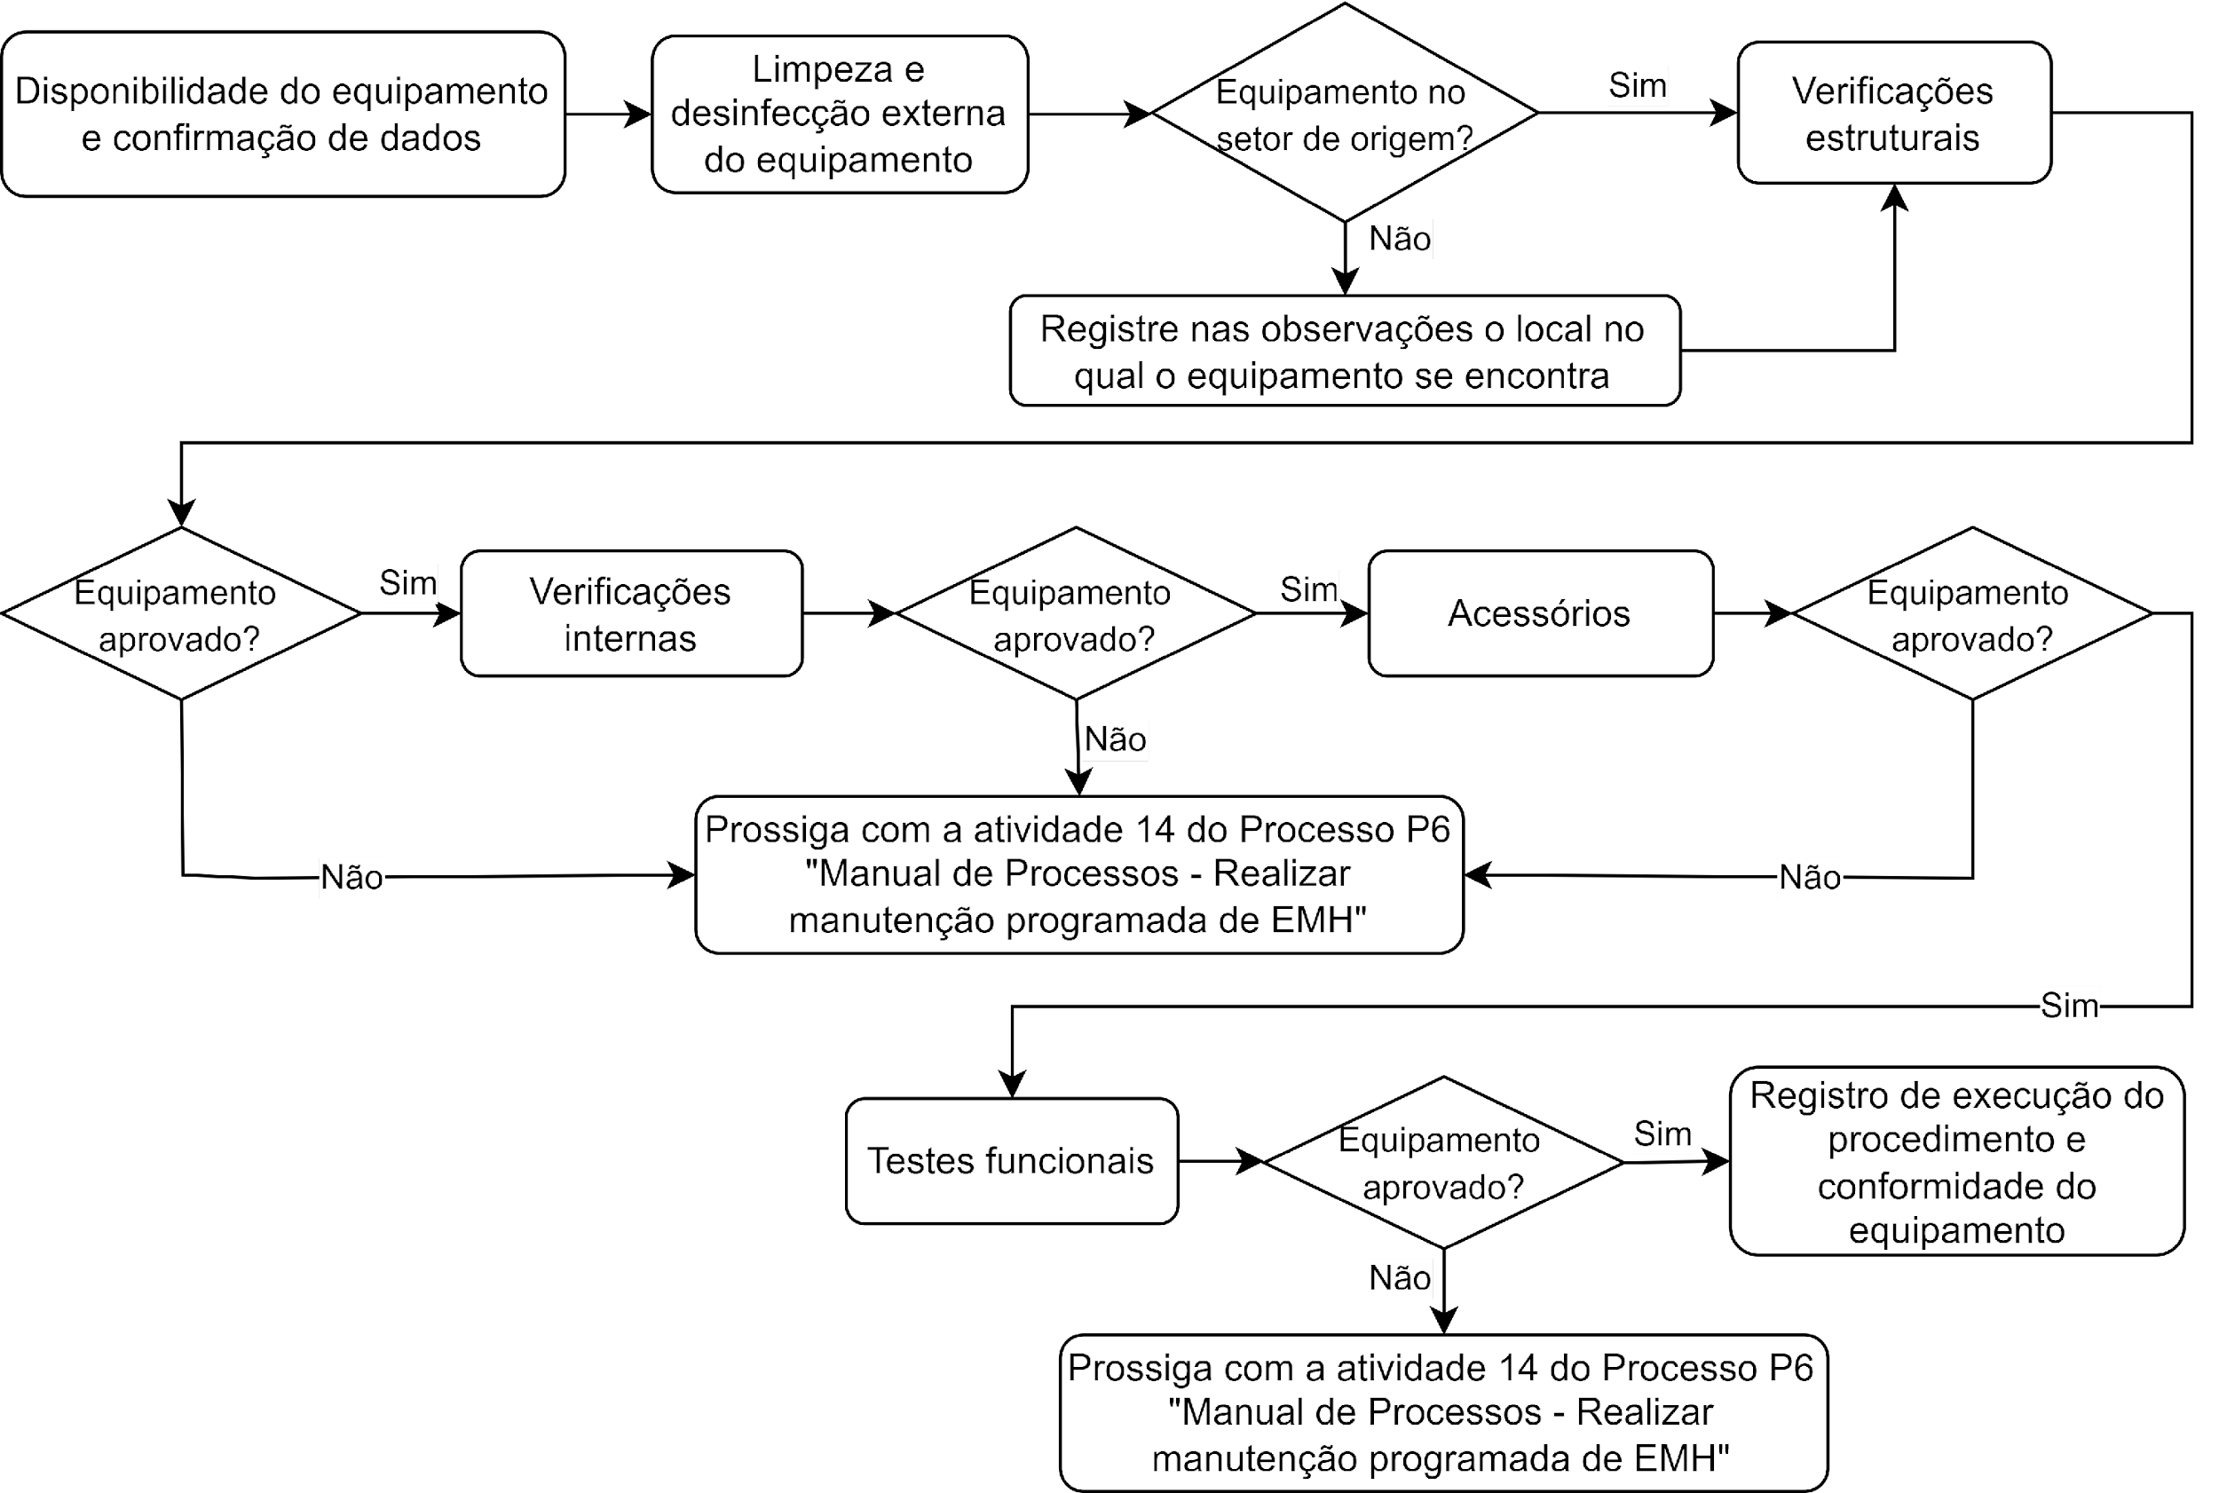

Fuente: Elaboración propia (2022).

## 6.1 Periodicidad de la ejecución

La periodicidad indicada para la ejecución del mantenimiento preventivo de los equipos láser yag es de 6 (seis) meses, que es la frecuencia más baja encontrada según la metodología utilizada.

En el Gráfico 6, tenemos la periodicidad sugerida por lametología de la Organización Mundial de la Salud (OMS, 2011). No se encontró legislación, ni indicación de los fabricantes consultados, indicando periodicidad para la ejecución del mantenimiento preventivo de este tipo de equipos.

Tabla 6 - Periodicidad de base.

|  |  |  |  |
| --- | --- | --- | --- |
|  | **Legislação/Norma** | **Metodología de la OMS\*** | **Fabricante** |
| **Periodicidad indicada** | N.A. | 6 meses | 12 meses |

Nota: * EM = Función (9) + Aplicación (4) + Mantenimiento (3) + Historial (0)

EM = 16 puntos - Mantenimiento semestral.

Fuente: Elaboración propia (2022).

## 6.2 Instrucciones para la limpieza y desinfección externa

Asegúrese de que el equipo esté desconectado de la red eléctrica. Riesgo de descarga eléctrica.

Usando un paño suave humedecido en agua y jabón suave, limpie la superficie externa del equipo.

Para la desinfección, use elpaño suave de desinfección solo de estoño. Humedezca el paño con solución desinfectante y páselo sobre toda la superficie externa del equipo.

Bajo ninguna circunstancia se deben verter líquidos en la superficie del equipo y sus accesorios o sumergirlos en líquidos.

## 6.3Formato para el registro de datos

Para la recopilación y el registro de datos, la *lista de verificación debe utilizarse para* el procedimiento de mantenimiento preventivo de los equipos de tipo láser YAG, enumerados en el anexo A del presente documento.

### 6.3.1 Elementos de verificación

De acuerdo con los *elementos de la lista de verificación*, siga las instrucciones del Gráfico 7.

Tabla 7 - Instrucciones de ejecución, mantenimiento preventivo de equipos tipo láser yag.

|  |  |
| --- | --- |
| **Comprobaciones iniciales** | |
| **Comprobar elemento** | **Instrucciones** |
| Ubicación del equipo | Asegúrese de que el equipo esté en su lugar de registro, de acuerdo con el orden de servicio. Para casos de incumplimiento, anote el sector en el que se encuentra el equipo. |
| Identificación del equipo | Asegúrese de que el número de serie, la equidad y/ o el código de identificación en el equipo sean los mismos que los de la orden de trabajo. |
| Disponibilidad de equipos | Asegúrese de que el equipo esté disponible para realizar el servicio. En caso de indisponibilidad, recogersu firma del responsable del sector, junto con la justificación y opción de fecha en la que estará disponible el equipo. Marcar el equipo según la actividad 9 del Proceso P6 "Manual de Proceso - Realizar el mantenimiento programado de EMH" de Ebserh. |
| **Controles estructurales** | |
| **Comprobar elemento** | **Instrucciones** |
| Limpieza y desinfección externa de los equipos | Realizar la limpieza y desinfección externa del equipo de acuerdo con las pautas del punto 6.2 de este procedimiento. |
| Integridad de la vivienda | * Revise la carcasa del equipo en busca de ranuras, manchas, grietas y deformidades. Los fallos de funcionamiento identificados deben registrarse en el campo de observaciones de la lista de verificación. Siempre que sea posible, haga la reparación necesaria. * Asegúrese de que todos los tornillos estén en su lugar. Si falta algún tornillo, realice el reemplazo y registre las observaciones. Si hay tornillosy se sienta suelto, haga el ajuste necesario. * En caso de mal funcionamiento que pueda comprometer la seguridad del paciente, usuario o equipo, como grietas a través de las cuales los líquidos pueden ingresar al equipo, el artículo no será conforme. En estos casos, proceda con la actividad 14 del Proceso P6 "Manual de Processos - Realizar el mantenimiento programado de EMH" de Ebserh. |
| Integridad de los conectores para accesorios en el equipo | * En el equipo, verifique la integridad de los conectores para detectar la acumulación de desechos, grietas, deformidades y cualquiermal funcionamiento. Si algún conector está suelto, compruebe que es posible asegurarlo. Todos los fallos de funcionamiento identificados deben registrarse en las observaciones. * Si no es posible realizar los ajustes inmediatos para el correcto funcionamiento del equipo, proceda con la actividad 14 del Proceso P6 "Manual de Procesos - Realizar mantenimiento programado de EMH" de Ebserh. |
| Integridad del panel de control | * Verifique la integridad del panel de control del equipo en busca de grietas, deformidades, manchas y piezas electrónicas expuestas. Los fallos de funcionamiento identificados deben registrarse en el campo de observación. * Compruebe la identificación y funcionalidad de losbotones del equipo. Para los teclados de membrana, asegúrese de que los botones estén atascados cuando se activen. No debe haber grietas, partes electrónicas expuestas o acumulación de desechos. * Compruebe la integridad del conector y la clave de activación del sistema. Retire e inserte la llave, no debe ser necesario usar fuerza excesiva, el accesorio debe dar naturalmente.   Figura 4 - Clave de activación en Láser Oftalmológico YAG.    Fuente: Elaboración propia (2022)   * En caso de mal funcionamiento que pueda comprometer la seguridad del usuario y/o del equipo, como grietas por las que pueden entrar líquidos en el equipo, piezas electrónicas expuestas o llave de accionamiento dañada, el item no será conforme. En estos casos, proceda con la actividad 14 del Proceso P6 "Manual de Processos - Realizar el mantenimiento programado de EMH" de Ebserh. |
| *Integridad* de la pantalla | * Compruebe la integridad física de *la pantalla* en busca de deformidades, grietas, ranuras y manchas. Registrar los fallos de funcionamiento identificados en las observaciones. * Encienda el equipo y vea si hay puntos quemados en la *pantalla*. * Para los casos en que los fallos de funcionamiento o puntos quemados en *la pantalla puedan* comprometer lavis-ageización de los parámetros indicados por el equipo, proceda con la actividad 14 del Proceso P6 "Manual de Proceso - Realizar mantenimiento programado de EMH" de Ebserh. |
| Integridad y conductividad del cable de alimentación | * Compruebe si hay deformidades en el cable de alimentación que puedan indicar una región de cable rota. Compruebe la integridad de los extremos del cable de alimentación y si hay partes expuestas. * Para cables desmontables, verifique que el accesorio sea firme y, con el multímetro,tendrá una prueba de continuidad en el cable de alimentación. * En caso de mal funcionamiento que pueda comprometer la seguridad del paciente, usuario y/o equipo, como alambre con partes expuestas y pasadores rotos, el artículo no será conforme. En estos casos, proceder con la actividad 14 del Proceso P6 "Manual de Processos - Realizar el mantenimiento programado de EMH" de Ebserh. |
| Integridad del botón de emergencia | * Verifique la integridad del botón de emergencia en busca de grietas, piezas electrónicas expuestas y acumulación de desechos. Los fallos de funcionamiento identificados deben registrarse en el campo de las observaciones. * En situaciones de mal funcionamiento que puedan comprometer la seguridad del usuarioy/o equipo, como grietas por las que los líquidos puedan ingresar al equipo o partes electrónicas expuestas, el artículo no será conforme. En estos casos, proceda con la actividad 14 del Proceso P6 "Manual de Proceso - Realizarprograma de mantenimiento ada emh" de Ebserh. |
| Fusible sandbox y fusibles | * Compruebe si hay puntos de oxidación en el compartimento del portafusibles. Si es necesario, limpie el contacto. * Con el multímetro, compruebe la integridad del fusible protector. Si el fusible está abierto, es decir, sin continuidad, reemplace. |
| Ruedas | * Cuando corresponda, verifique que las ruedas estén intactas, que los movimientos sean fluidos y que los latlocks estén funcionando. Retire la suciedad que impide que las ruedas funcionen sin problemas, cuando sea necesario, aplique grasa *líquida en aerosol*  para la lubricación. Si hay holguras, haga los ajustes necesarios. * En caso de mal funcionamiento que pueda comprometer la seguridad del paciente, usuario o equipo, como la ausencia de una rotación o desgaste que comprometa el movimiento, proceda con la actividad 14 del Proceso P6 "Manual de Proceso - Realizar mantenimiento programado de EMH". |
| Lámpara de hendidura | * En su caso, la verificación de los elementos de la lámpara de hendidura acoplada al láser oftalmológico YAG debe realizarse mediante el procedimiento: POP. EC. MP.072 - Mantenimiento preventivo de equipos tipo lámpara de hendidura. |
| Asegúrese de que el equipoesté desconectado y fuera de la red eléctrica antes de iniciar las comprobaciones internas.  Los controles internos solo pueden realizarse en equipos propiedad del hospital y no sujetos a contratos de mantenimiento, alquiler, compost y/o garantía.  Los tornillos que fijan la carcasa de los equipos tipo láser YAG suelen estar ubicados en su base, en la parte posterior y/o laterales.   * + Antes de iniciar la abertura, desconecte todos los cables externos que estén conectados al equipo.   + Al retirar los tornillos, sepárelos por el lugar al que pertenecen.   + Después de quitar los tornillos, abra el equipo lentamente. Algunos equipos tienen un ajuste específico entre sus partes.   **Controles internos** | |
| **Comprobar elemento** | **Instrucciones** |
| Sin oxidación | Verifique si hay puntos de oxidación dentro del equipo, acumulación de sal o abrasión. Si lo hay, retire la oxidación con alcohol-isopropilo o contacto limpio y un cepillo o cepillo antiestático. |
| Ausencia de puntos de soldadura en frío | Compruebe si hay puntos de soldadura con grietas y poca adherencia a la placa electrónica (soldadura en frío). La apariencia de la soldadura debe ser regular, uniforme y brillante. Las soldaduras opacas con porosidades también deben rehacerse cuando sea posible.  Figura 5 - Soldadura con apariencia regular (a), soldadura en frío (b).    Fuente: Elaboración propia (2022)  El reemplazo de soldadura solo debe realizarse si no hay riesgo de daño a otros componentes. Para los casos en que exista un riesgo de daño a otros componentes, registre la presencia de soldadura fría y / o porosa y opaca en el campo de las observaciones. El riesgo deintervención debe evaluarse con el jefe de Ingeniería Clínica. |
| Limpieza interna | Con un cepillo antiestático, elimine la suciedad que está directamente en las placas electrónicas. Después de la limpieza, utilice contacto limpio en las placas y conexiones internas. |
| **Accesorios** | |
| **Instrucciones** | **Instrucciones** |
| Pedal | * En su caso. Compruebe la integridad de la carcasa del pedal para: grietas, manchas, piezas sueltas, tornillos sueltos, integridad de la pintura y puntos de oxidación. * Realice el ajuste necesario en tornillos sueltos y piezas sueltas. * Compruebe la rejilla intedel cable y el conector del pedal. No debe haber grietas ni partes expuestas. El conector debe estar en buen estado y con todos los pines alineados, verifique la conexión del conector del pedal con el equipo. * En caso de mal funcionamiento de la superficie, como arañazos y manchas, estos deben registrarse en el campo de las observaciones. * En caso de mal funcionamiento que pueda comprometer la seguridad del paciente, usuario o equipo, como grietas a través de las cuales los líquidos pueden ingresar al pedal y cables con partes expuestas, el artículono será conforme. En estos casos, proceda con la actividad 14 del Proceso P6 "Manual de Processos - Realizar el mantenimiento programado de EMH". |
| **Pruebas funcionales** | |
| **Comprobar elemento** | **Instrucciones** |
| Prueba de funcionamiento | Use las gafas. Radiación óptica.   * Asegúrese de que el cable del sistema de enclavamiento esté conectado y que todas las puertas del entorno estén cerradas. * Encienda el equipo en el interruptor de encendido / apagado y coloque el interruptor de activación en la posición correspondiente al uso. * Dirija la viga a una superficie plana y asegúrese de que la forma de la viga sea homogéneamente circular. * Si la viga es irregular, consulte el manual del usuario y realice los ajustes necesarios. Rehacer las pruebas, si el problema persiste, el elemento no cumplirá, continúe con la actividad 14 del proceso P6 "Manual de proceso - Realizarmantenimiento de EMH" de Ebserh. |
| Comprobación de energía del haz | Use las gafas. Radiación óptica. Durante el procedimiento será necesario simular el funcionamiento del equipo, por lo que todos los que estén presentes deben tener gafas protectoras.   * Asegúrese de que el cable delenclavamiento stema esté conectado y que todas las puertas del entorno estén cerradas. * Encienda el equipo en el interruptor de encendido / apagado y coloque el interruptor de activación en la posición correspondiente al uso. * Espere hasta que comience por completo y sea apto para su uso. * Encienda el medidor de potencia y coloque su detector de modo que el rayo de luz láser se centre en él, llenando aproximadamente el 60% de la superficie del detector.   + Asegúrese de que el medidor de potencia esté configurado en la longitud de onda del láser YAG. Ejemplo: 1064nm.   + Para el posicionamiento del detector, se puede utilizar el soporte de la frente y / o la barbilla del paciente. * En YAG Laser, configure el modo de tratamientopara la terapia de pulso único y un valor de energía de 10mJ. * Registre el valor de energía presentado por el equipo en *la* lista de verificación de mantenimiento preventivo. Vuelva a probar a un valor de potencia de 1mJ. * Si los valores obtenidos son muy discrepantes (± 10%), realice los ajustes indicados en el manual de servicio del equipo y rehaga las pruebas. Si el problema persiste, el elemento no es conforme. En este caso, proceda con la actividad 14 del Proceso P6 "Manual de Proceso - Realizarprograma de mantenimiento ada emh" de Ebserh. |

Fuente: Elaboración propia (2022).

# 7 REGISTRO DE EJECUCIÓN DEL PROCEDIMIENTO Y CONFORMIDAD DEL EQUIPO

Después de la ejecución del servicio, sin necesidad de reparación en el equipo, se debe fijar una etiqueta de mantenimiento preventivo estandarizada por la institución.

El visado del responsable del sector en el que se encuentra el equipo debe ser recogidopara su rendimiento. Finalmente, el servicio debe ser aprobado y firmado por el ejecutor del procedimiento y el Ingeniero Clínico de Ebserh.

# 8 REFERENCIAS

A.R.C. LASER GmbH. Manual **de usuario. Q-LAS Fotodisruptor Q-Switch Nd:YAG Laser.**  **Con** lámpara  **de hendidura.** Alemania: A.R.C. Laser, 2014.

ASOCIACIÓN BRASILEÑA DE NORMAS TÉCNICAS. **ABNT IEC/TR 62354**: Procedimientos generales de ensayo para equipos electromédicos. Río de Janeiro: ABNT, 2020.

ASOCIACIÓN BRASILEÑA DE NORMAS TÉCNICAS. **ABNT NBR 5462**: Fiabilidad y mantenibilidad. Río de Janeiro: ABNT, 1994.

ASOCIACIÓN BRASILEÑA DE NORMAS TÉCNICAS. **ABNT NBR IEC 60601-1**: Equipos electromédicos. Parte 1: Requisitos generales de seguridad yrendimiento esencial. Río de Janeiro: ABNT, 2010.

ASOCIACIÓN BRASILEÑA DE NORMAS TÉCNICAS. **ABNT NBR IEC 60601-1-2**: Equipos electromédicos. Parte 1-2: Requisitos generales para la seguridad básica y el rendimiento esencial - Norma colateral: Perturbaciones electromagnéticas del elet- Requisitos y pruebas. Río de Janeiro: ABNT, 2017.

ASOCIACIÓN BRASILEÑA DE NORMAS TÉCNICAS. **ABNT NBR IEC 62353**: Equipos electromédicos. Prueba y prueba recurrente después de la reparación de equipos electromédicos. Río de Janeiro: ABNT, 2019.

ASOCIACIÓNDE NORMAS TÉCNICAS. **ABNT NBR IEC 60601-2-22: Equipos** electromédicos. Parte 2-22: Requisitos particulares para la seguridad básica y el rendimiento esencial de los equipos láser para cirugías, uso cosmético, terapéutico y diagnóstico. Río de Janeiro: ABNT, 2014.

BRASIL. Resolución RDC n.º 546 de 30 de agosto de 2021. Establece **«Requisitos esenciales de seguridad y eficacia aplicables a los productos sanitarios»**. Organismo emisor: ANVISA - Agencia Nacional de Vigilancia Sanitaria, 2021.

INSTITUTO ECRI. **Láseres quirúrgicos Ho-YAG. Procedimiento N° 465-20150227.** Estados Unidos: ECRI, 2015a.

INSTITUTO ECRI. **Láseres quirúrgicos Nd-YAG . Procedimiento N° 447-20150227.** Estados Unidos: ECRI, 2015b.

CORPORACIÓN LIGHTMED. **Manual del operador para el láser oftálxico YAG PULSA SYL9000.** r. 17. Taiwán: Lightmed, 2009.

NIDEK CO., LTD. Sistema  **Yaglaser oftálmico** **Nidek. Modelo YC-1800. Manual de servicio.** Japón: Nidek, 2005.

OPTOTEK d.o.o. **Manual de usuario. Equipo de terapia láser para oftalmología. M. OptoYag**  Eslovenia: Optotek, 2017.

ORGANIZACIÓN MUNDIAL DE LA SALUD. **Visión general del programa de mantenimiento de equipos médicos**. Suiza: OMS, 2011.

# 9 HISTORIAL DE RESEÑAS

|  |  |  |
| --- | --- | --- |
| **VERSIÓN** | **FECHA** | **DESCRIPCIÓN DEL CAMBIO** |
|  |  |  |

# ANEXO A - *Lista de verificación de mantenimiento preventivo* de equipos de tipo láser YAG

**PROCEDIMIENTO:** POP. EC. MP.081 - Procedimiento Operativo Estándar - Mantenimiento preventivo de equipos tipo láser YAG.

**EQUIPOS INSPECCIONADOS**

|  |
| --- |
| Modelo: Fabricante: |
| Identificador : Número de serie : |
| Sector/Ubicación: |

**EJECUCIÓN DEL PROCEDIMIENTO**

|  |
| --- |
| Hora: Fecha: |



**01 DISPONIBILIDAD DE EQUIPOS**

|  |  |  |  |
| --- | --- | --- | --- |
| **Artículo a comprobar** | **C** | **N.C.** | **Observaciones** |
| Disponibilidad de equipos |  |  |  |

**02 CONTROLES ESTRUCTURALES**

|  |  |  |  |  |
| --- | --- | --- | --- | --- |
| **Artículo a comprobar** | **C** | **N.C.** | **N.A.** | **Observaciones** |
| Limpieza y desinfección externa de los equipos |  |  |  |  |
| Integridad de la vivienda |  |  |  |  |
| Integridad de los conectores para accesorios en el equipo |  |  |  |  |
| Integridad del panel de control |  |  |  |  |
| *Integridad* de la pantalla |  |  |  |  |
| Integridad y conductividad del cable de alimentación |  |  |  |  |
| Integridad del botón de emergencia |  |  |  |  |
| Fusible sandbox y fusibles |  |  |  |  |
| Ruedas |  |  |  |  |
| Lámpara de hendidura |  |  |  |  |

**03 CONTROLES INTERNOS**

|  |  |  |  |  |
| --- | --- | --- | --- | --- |
| **Artículo a comprobar** | **C** | **N.C.** | **N.A.** | **Observaciones** |
| Sin oxidación |  |  |  |  |
| Ausencia de puntos de soldadura en frío |  |  |  |  |
| Limpieza interna |  |  |  |  |

**04 ACCESORIOS**

|  |  |  |  |  |
| --- | --- | --- | --- | --- |
| **Artículo a comprobar** | **C** | **N.C.** | **N.A.** | **Observaciones** |
| Pedal |  |  |  |  |

**05 PRUEBAS FUNCIONALES**

|  |  |  |  |  |
| --- | --- | --- | --- | --- |
| **Artículo a comprobar** | **C** | **N.C.** | **N.A.** | **Observaciones** |
| Prueba de funcionamiento |  |  |  |  |
| Comprobación de energía del haz |  |  |  | **Valor medido (10mJ):** |
| **Valor medido (1mJ):** |

**OBSERVACIONES**

|  |
| --- |
|  |
|  |



Ejecutor



Ingeniero Clínico - Ebserh

|  |  |
| --- | --- |
| **Elaboración** | Fecha: |
| **Revisión** | Fecha: |
| **Validación** | Fecha: |
| **Aprobación** (nombre, rol, firma) | Fecha: |